Муниципальное бюджетное образовательное учреждение
д/с № 49 «Березка» общеразвивающего вида Орехово – Зуевского муниципального района.

Конспект
Открытого занятия
По пожарной безопасности
«Случай в лесу»
Совместно с ПЧ - № 251
Для старшего дошкольного возраста

«СЛУЧАЙ В ЛЕСУ»
Открытое занятие по противопожарной безопасности

Подготовили: Воспитатель Михайлова О. М
Музыкальный руководитель Федорова Е.В
Цель:- Предостеречь детей от возможных пожаров, ожогов, испуга и других проблем, связанных с огнем.
- Познакомить детей с номером телефона «01», по которому надо звонить в случае пожара.
- Познакомить с пожарниками, рассказать о их нелегком и важном труде.
- Помочь детям хорошо запомнить основную группу пожароопасных предметов, которыми нельзя самостоятельно пользоваться.
Задачи:- Познакомить детей с элементами правилами пожарной безопасности. Дать детям знание о том, как вести себя, если начался пожар. Обогатить словарный запас детей. Воспитывать умение слушать .
- Закрепить знание детей о пользе и вреде огня.
- Продолжать формировать знания у детей пожарной безопасности. В практической ситуации выявить правильные действия в случае возникновения пожара.
Ход занятия
Вед: Не играй дружок, со спичкой
Помни ты- она мала,
Но от спички- невелички
Может дом сгореть дотла.

Возле дома и сарая
Разжигать костер не смей
Может быть беда большая
Для построек и людей.

Не шути дружок с огнем
Чтобы не жалеть потом
Сам костра не разжигай
И другим не позволяй.

Для забавы , для игры
Спички в руки не бери
Спички бросил ты в лесу
И несчастье на носу
Так вот, однажды в лесу, волк нашел спички...
СКАЗКА
- Слышали вы , детишки,
Волк рассказывал про спички!
Он нашел их под сосной,
Когда в лесу гулял с лисой…
(Появляется Волк, находит спички, навстречу ему Лиса)
Волк: - Как у народа говорится,
Коробок в хозяйстве пригодится!
Теперь в лесу я царь зверей!
Со спичками я всех сильней!
Лиса: - Давай закатим на весь мир
Веселый и роскошный пир. Волк и лиса танцуют «ТАНГО»
Мы пригласим сюда гостей:
Соседей – всех лесных зверей!
Скорей костер ты разжигай.
Вед: - Нельзя в лесу устраивать пирушки
Ведь спички это не игрушки!
(Собирают дрова, разжигают.)
Лиса: - Не горит огонь, беда!
Ведь сырые же дрова.
Вед: - Подмигнул нам Волк украдкой,
Почесал себя за пятку,
Брызнул на огонь бензин.
«ТАНЕЦ ОГНЯ» (Девочки танцуют с красными платками.)
- Лес наполнил едкий дым.
Волк: Ой, лиса горим! Горим!
Лиса: Ой, тревога
Ой, тревога
Помогите ради бога!
Лиса: - Подпалилась моя шкура!
Вед: - Нам нельзя шутить с огнем
Помни ты всегда о том:
Кто с огнем не осторожен
У того пожар возможен.
Вед: Чтоб лес уберечь нам от пожаров, чтоб больше не испытывать нам стресс
Звоните «01! »
Звоните МЧС!
Вед: Помни каждый гражданин,
Этот номер «01»
Дым увидел – не зевай
И пожарных вызывай.
Игра: «Это я, это я, это все мои друзья »

1)Кто поджог траву у дома,
Подпалил ненужный сор.
И сгорел гараж, знакомых,
И строительный забор.
2)Кто соседней детворе
Объясняет во дворе
Что игра с огнем недаром
Завершается пожаром?
3)Кто украдкой в уголке
Жег свечу на чердаке?
Загорелся старый стол
Еле- еле сам ушел

4)Кто пожарным помогает,
Правила не нарушает?
Кто пример для всех ребят.
Малышей и дошколят.

Пожарные в огне рискуют жизнью.
С огнем бороться надобно уметь. За Родину свою и за отчизну.
За наш покой готовы умереть!

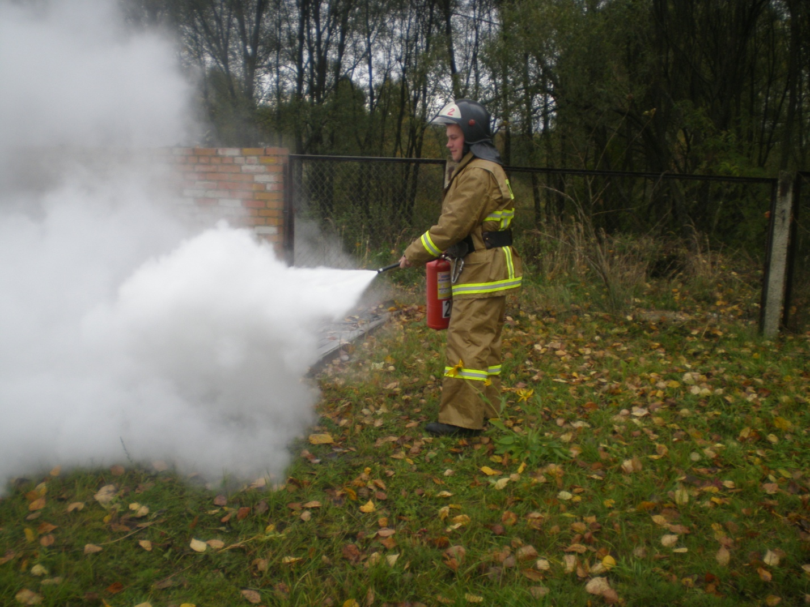
1)Пожарные показывают мастер – класс по скатке пожарного рукава
2)Работа с огнетушителем (на участке)
Игры с детьми
«Спаси Котенка»
«Вызов пожарной службы»

